关于申报第五届阜新市优秀科技工作者的通知

学校各相关部门、个人：
现将阜新市科协下发的《关于开展第五届阜新市优秀科技工作者推荐评选工作的通知》（阜科协发[2019]18 号）文件转发给你们。有申报的同志请按照市科协文件要求认真填写推荐表及准备相应材料。《阜新市优秀科技工作者推荐表》及文件下载地址：http://lnfxast.net/index.php?m=content&c=index&a=show&catid=60&id=512。
请申报的同志于5月17日前报送科研处，电子版发送至科研处邮箱：fxgzkyc@163.com ，过期不候！
由于名额有限，科研处将根据申报情况择优推荐。
联系人：吴 迪
联系电话：18504189720（66720）
科研处
二〇一九年五月九日

附件：
中共阜新市委组织部 | 文件
阜新市人力资源和社会保障局 | 文件
阜新市科学技术局  阜新市科学技术协会 | 文件

阜科协发〔2019〕18号
————————— ★ ————————
关于开展第五届阜新市优秀科技工作者
评选工作的通知

各县区委组织部区，各县区人社局、科技局、科协，市直（中省直）企事业科协，市级各学会及有关单位：
为深入贯彻习近平新时代中国特色社会主义思想和党的十九大精神，弘扬尊重劳动、尊重知识、尊重人才、尊重创造的良好社会风尚，选树优秀典型人物，激励广大科技工作者发扬创新、求实、协作、奉献的科学精神，助力全市转型振兴的伟大实践，市委组织部、市科协、市人社局、市科技局决定，联合开展第五届阜新市优秀科技工作者评选工作，现将有关事项通知如下：
一、推荐范围
凡在我市自然科学、技术科学、工程技术以及相关科学领域，从事科学研究、技术开发、生产应用、技术管理、普及推广、人才培养等工作的在岗科技工作者，均在推荐范围内。
各级机关干部、科协及所属学会办事机构专职人员和企事业单位主要从事党务、行政管理的人员不在推荐范围内。
获得过市级及以上优秀科技工作者称号的不再参加推荐。
二、推荐时间
2019年4月30日至5月20日为推荐时间，逾期不再受理。
三、推荐条件
（一）品德条件
1.具有牢固的“四个意识”、坚定的“四个自信” ，能够坚决做到“两个维护”，以求真务实的作风勇于担当作为 ；
2.具有奉献、创新、求实、协作的科学精神和良好的职业道德，积极践行社会主义核心价值观。
（二）业绩条件
近5年的业绩具备下列五个条件之一。
1.获得科技类奖项市级一等奖（或二等奖2个）及以上项目的主要完成者（排名前3）；
2.主持或主要实施（排名前3）完成市级及以上重点工程、重大科技公关、重大技术改造项目1项及以上者；
3.主持或主要实施（排名前3）完成的科技成果转化项目，创造经济效益显著者；
4.在科学研究、科技应用、技术管理过程中，提出了新思想、创造了新方法、建立了新模式、产生了新成果，为推动学科或产业发展贡献突出者；
5.在落实《全民科学素质纲要》工作中，努力弘扬科学精神、传播科学思想、普及科学知识、推广先进技术、倡导科学方法，为促进科技进步和人才成长贡献突出者。
四、推荐名额
本届拟评选优秀科技工作者40名。按照1:1.5推荐比例，全市可推荐候选人60名。具体推荐名额分配如下：
（一）县区。阜蒙县4名，彰武县3名，海州区2名，细河区2名，太平区2名，新邱区2名，清河门区2名，开发区4名，高新园区3人,共24名。
（二）市级学会。注册年检合格的学会方可推荐人选。市医学会（含中医药学会）5名，市教育学会5名，市环保学会1名，市气象学会1人，市烟草学会1名，共13名。
（三）市直（中省直）企事业单位。阜新矿业集团公司3人，辽宁工程技术大学3人，辽宁省沙地治理与利用研究所1人，阜新高等专科学校2人，其他单位各1人，共23人。
五、推荐渠道
（一）县区科协。各县区科协（高新开发区、高新园区科技局）牵头，联合本县区有关单位，推荐域内候选人。
（二）市级学会。市级各学会负责推荐本学科候选人。
（三）市直（中省直）企事业单位。科协或人事部门联合其他有关部门推荐本单位候选人。
六、推荐材料
（一）推荐表。填报《阜新市优秀科技工作者推荐表》一式2份（其中1份与其它材料合订）及word电子文档。
（二）身份证明。人选身份证彩印件（双面）1份、专业技术资格证彩印件（含封皮、照片、人事部门盖章页）1份。
（三）业绩证明。主要包括科技类奖励证书，科技成果鉴定证书，科技项目验收单，经济效益财务证明，出版的学术著作的封皮、目录，发表论文的刊物封皮、目录和版权页，县级及以上荣誉证书等材料的彩印件各1份。
以上材料按照封皮、目录、身份证、职称证、推荐表、业绩证明的顺序装订成册，获奖者推荐表返还1份，其它材料不返还。
七、评选程序
（一）逐级推荐。推荐单位须对推荐人选的身份、材料的真实性严格把关（核实原件）并负责，合格材料报市评委会办公室。
（二）资格审查。评委会办公室对基层推荐的人选、材料进行复审，确定候选人。
（三）专家评审。评委会聘请专家组成评审组，对候选人材料进行专业评审，拟定入围人选。
（四）确定人选。评委会在专家组评审的基础上，再综合考虑地域、性别、少数民族、行业、学科、基层一线、艰苦环境等因素，确定出第五届阜新市优秀科技工作者的基本人选，
（五）媒体公示。评委会将基本人选名单在阜新科协网上公示5个工作日，接受社会监督。
（六）表彰奖励。公示无异议后，评委会以文件形式通报评选结果，为获奖者颁发荣誉证书等。
八、工作保障
（一）加强领导。为加强对评选工作的领导，成立阜新市优秀科技工作者评选工作委员会（简称评委会），评委会主任由市科协党组书记、主席张敬伟同志担任，副主任由市委组织部、市人社局、市科技局、市科协的分管领导同志担任。评委会负责对评审工作的全面领导、严格把关，在坚持公平公正公开、广泛接受社会监督的前提下，确保评选工作突出政治性、原则性，确保当选者具有先进性、代表性。评委会办公室设在市科协组宣部，负责评选的日程工作。
（二）严谨推荐。各单位要提高对推荐工作的认识，按照“谁推荐谁负责”的原则严格把关、逐级推荐，推荐人选比例要注重向基层科研、生产一线倾斜（占比不得低于50%），确保推荐人选政治清醒、品德高尚、敢于创新、事迹突出、材料详实。坚决杜绝伪造身份、编造业绩、违反原则的现象发生。
（三）严格评审。专家评审要坚持遵循同行认可的评价机制与价值体系，突出绩效评价，确保拟定人选在业务上立得住、叫得响，坚决摒除一切干预因素。
九、工作联系
联系人：刘 琳 吴成海
电话：6690782 3841878090 18641860766
电子信箱：fxkxzxb@163.com
附件：阜新市优秀科技工作者推荐表

(此页无正文)

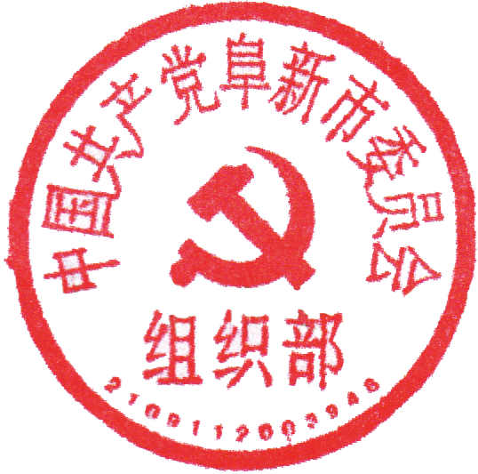
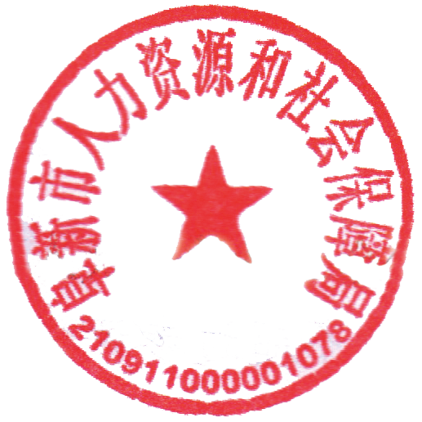
中共阜新市委组织部 阜新市人力资源和社会保障局



阜新市科学技术局 阜新市科学技术协会
2019年4月30日

阜新市科学技术协会办公室 2019年04月30日印发
阜文登152 共印50份

